Департамент образования Ивановской области

Областное государственное бюджетное профессиональное образовательное учреждение

«Ивановский энергетический колледж» (ОГБПОУ «ИЭК»)

Место практики: ОГБПОУ «ИЭК»

**ОТЧЕТ**

**по учебной практике УП 02.03**

**по МДК 02.03 Организация администрирования компьютерных сетей**

Выполнил студент 4 курса 46 группы

Лапшин Даниил Иванович

(фамилия, имя, отчество студента полностью)

Специальность 09.02.06 Компьютерные системы и комплексы

Отчет сдан «____» ______ 2021 г.

Оценка ____________________

Руководитель практики от колледжа

_______________ / Курбанов И. Б./

Иваново 2021

**Содержание**

**Введение**

Практическая работа №1

Тема: «Настройка»**.**

Цель работы: изучить интерфейс программы, научится производить настройку пользовательского интерфейса.

**1 Определил IP адреса для компьютеров из диапазона сети 192.168.1.0/24**

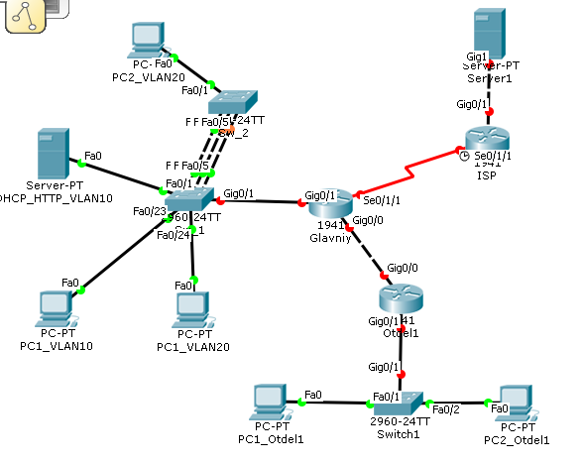

Рисунок 1.1 – Топология сети

255.255.255.0 – 24 маска вмещает в себя 256 адресов. Нам нужно разделить сеть на 4 подсети. 256/4 64 на одну подсеть.

Получается подсети подразделяются на след ip адреса.

-Диапазон первой 192.168.1.1-62

-Диапазон второй 192.168.1.65-126

-Диапазон третей 192.168.1.129-190

-Диапазон четвертой 192.168.1.193-254

Рассчитанные ip адреса присвоили устройствам согласно расчетам.

Таблица 1 ip адресации в сети предприятия.

|  |  |  |  |  |
| --- | --- | --- | --- | --- |
|  | IP_адрес | Маска | Шлюз | Vlan |
| PC1_VLAN10 | 192.168.1.194 | 255.255.255.192 | 192.168.1.254 | 1 |
| PC1_VLAN20 | 192.168.1.129 | 255.255.255.252 | 192.168.1.190 | 2 |
| PC2_VLAN20 | 192.168.1.130 | 255.255.255.192 | 192.168.1.190 | 2 |
| PC1_Otdel1 | DHCP | 255.255.255.192 | 192.168.1.126 | 1 |
| PC2_Otdel1 | DHCP | 255.255.255.192 | 192.168.1.126 | 1 |
| Otdel1 gi0/0  Otdel1 gi0/1 | 192.168.1.126  192.168.2.2 | 255.255.255.192  255.255.255.252 |  | 1  1 |
| Glavny gi0/1  Glavny gi0/0 | 192.168.1.126  192.168.2.1 | 255.255.255.192  255.255.255.252 |  | 1  1 |

**2.В главном отделе переведите порты коммутаторов SW_1 и SW_2 в соответствующие режимы**

Перевели порты коммутаторов в соответствующие режиме следуя топологии. (Рисунок 1.2 и Рисунок 1.3)

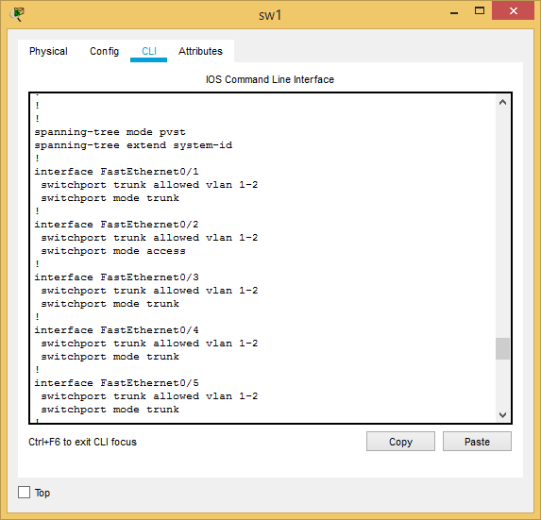

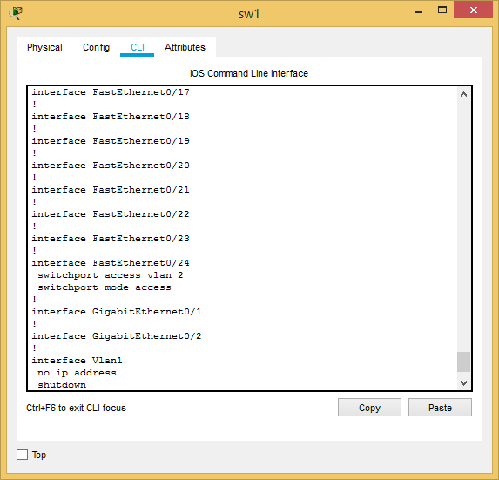

Рисунок 1.2 - настройка портов на коммутаторе SW1

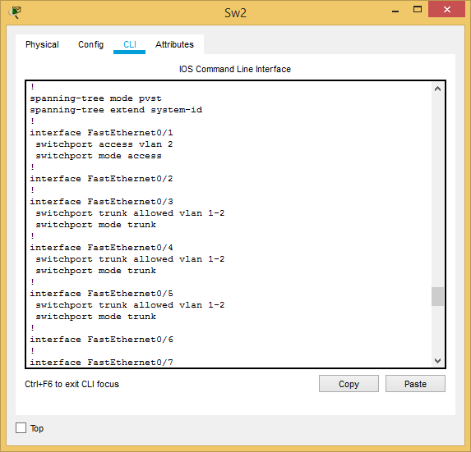

Рисунок 1.3 - настройка портов на коммутаторе SW2

**3.Создайте необходимые субинтерфейсы на маршрутизаторе Glavniy.**

Создал необходимые субинтерфейсы на маршрутизаторе Glavniy. (Рисунок 1.4)

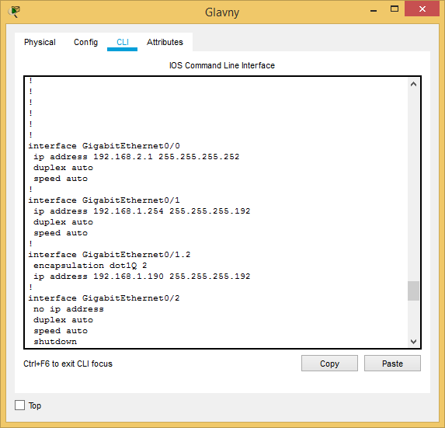

Рисунок 1.4 - настройка портов на маршрутизаторе Glavny.

**4. Настройте маршрутизацию eigrp для AS 101 между отделами.**

Настроил протокол eigrip для AS 101 между отделами Рисунок 1.5

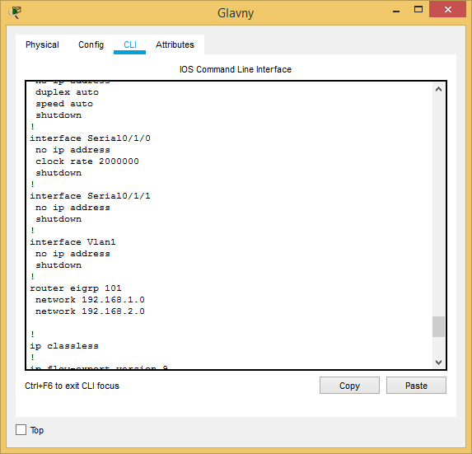

Рисунок 1.5 - настройка службы.

**5 Создайте DHCP пул на сервере для первого отдела.**

Создал DHCP пул на сервере со следующими настройками. (Рисунок 1.6)

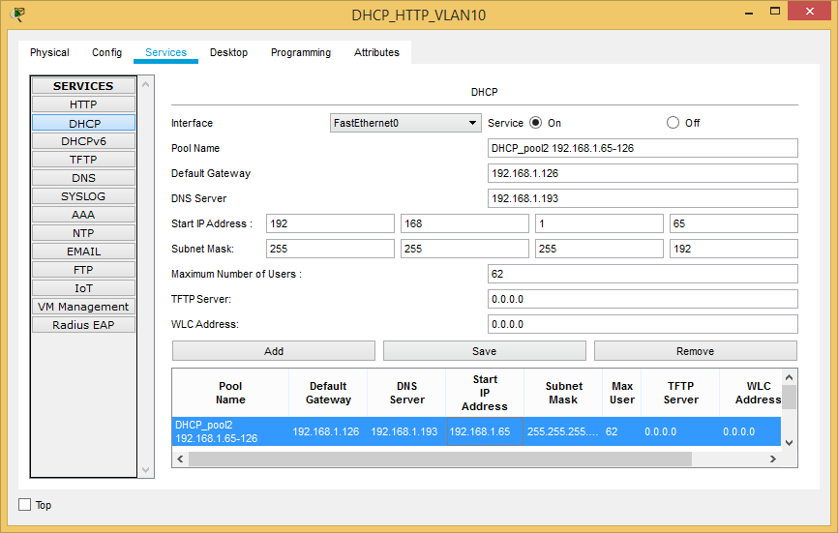

Рисунок 1.6 - настройка DHCP службы на сервере DHCP_HTTP_VLAN10.

**Практическая работа № 2**

Тема: «Настройка сети нескольких предприятий»

Цель работы: настроить связь между несколькими предприятиями.

**1 Результаты моделирование и исследования простейших цифровых устройств**

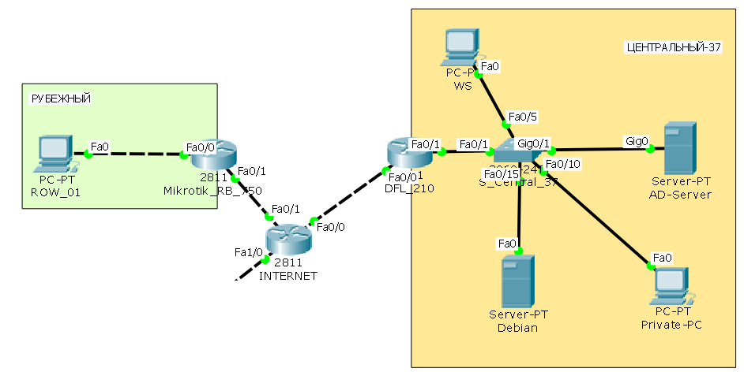

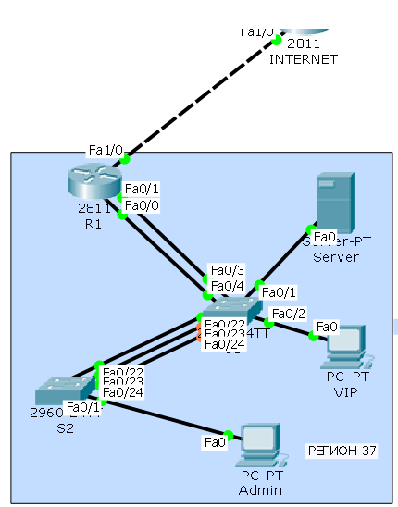

Рисунок 2.1 – топология сети

Восстановили физическую структуру сети. Определились с типом кабелей и подключили в те порты, которые указаны в документации.

Рассчитал диапазон ip Адресов для филиала центральный 37.

Настроил Вланы согласно топологии, а также установил необходимые ip адреса на маршрутизаторе DFL-210. (Рисунок 2.2 и Рисунок 2.3)

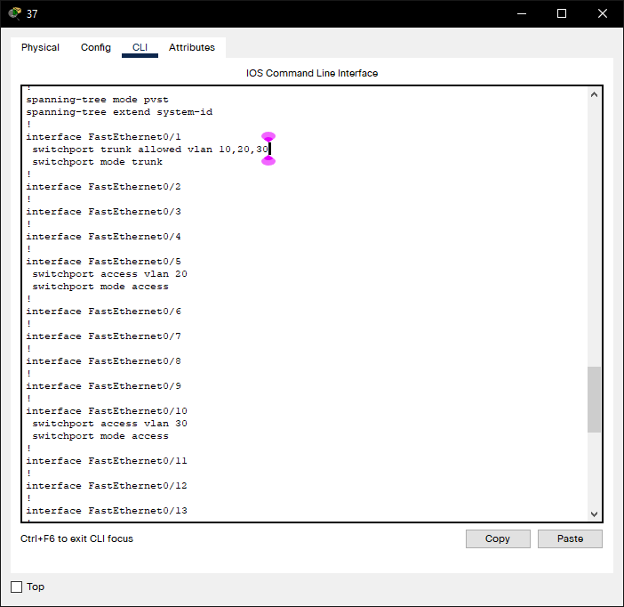

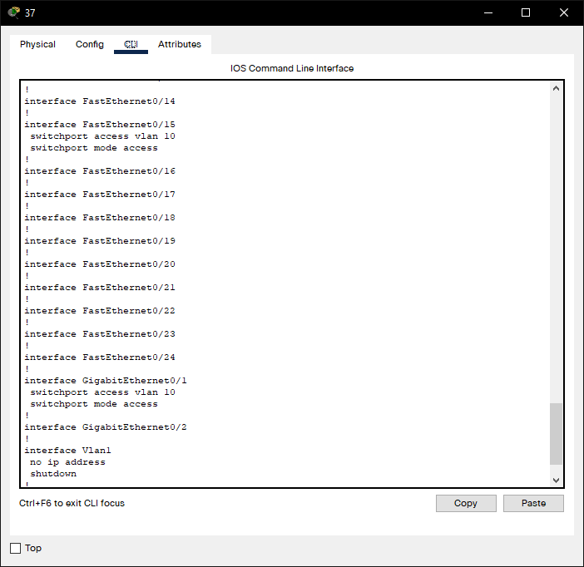

Рисунок 2.2 – настройка на коммутаторе

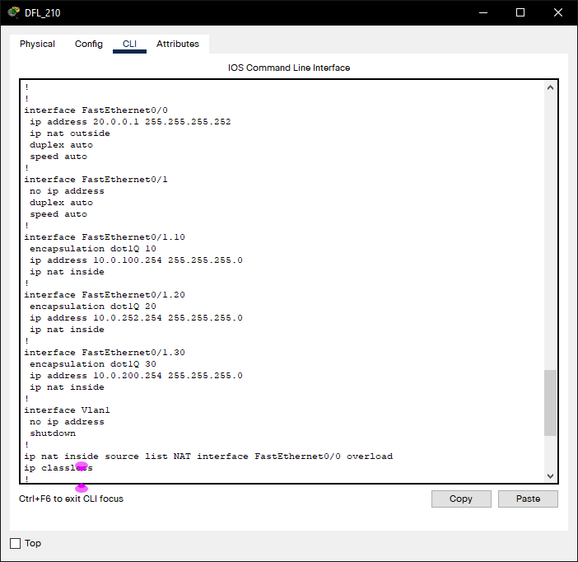

Рисунок 2.3 – настройка на маршрутизаторе

**2.Поднимите DHCP на DFL-210 и создайте необходимые пулы адресов**

Настроил DHCP службу на маршрутизаторе DFL-210 для сети предприятия центральный 37. (Рисунок

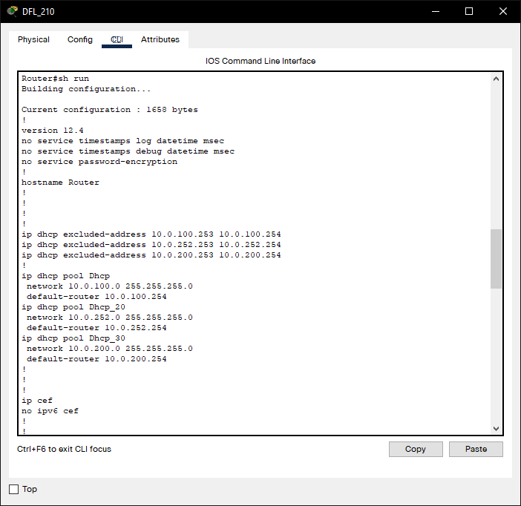

Рисунок 2.3 – настройка на маршрутизаторе службы DHCP

После настройки службы DHCP проверил работоспособность на клиенте.

(Рисунок 2.4)

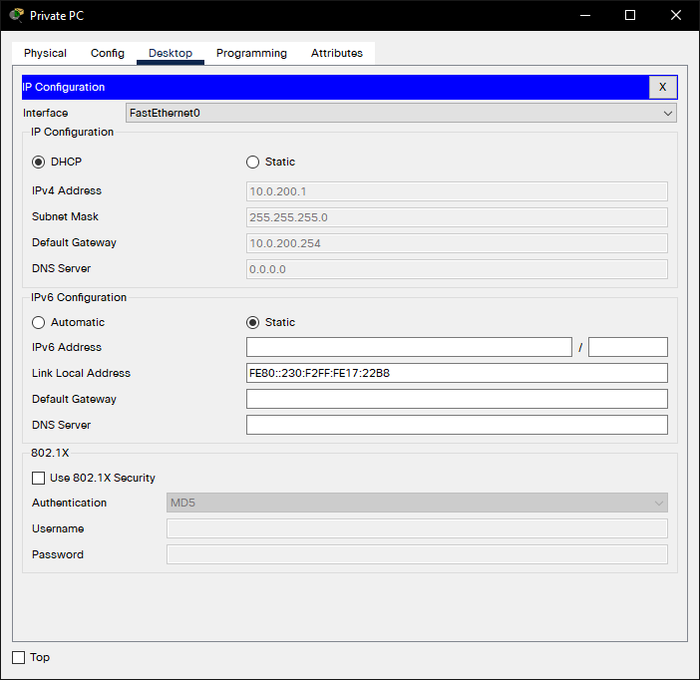

Рисунок 2.4 – проверка получения ip адреса на клиенте

3**.Конечно, необходимо обеспечить преобразование частных IP адресов офиса Центральный-37 в один глобальный. Обеспечьте настройку необходимых списков доступа на DFL-210.**

Настроил службу NAT на маршрутизаторе DFL_210 для преобразования частных адресов в глобальный для сети предпиятия центральный 37.

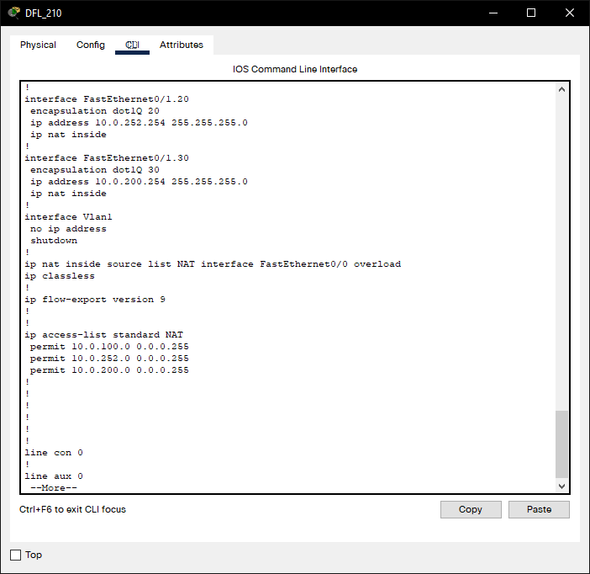

Рисунок 2.5 – настройка службы NAT

Для проверки работоспособности отправим пакеты в глобальную сеть и посмотрим таблицу преобразования ip адресов на маршрутизаторе.

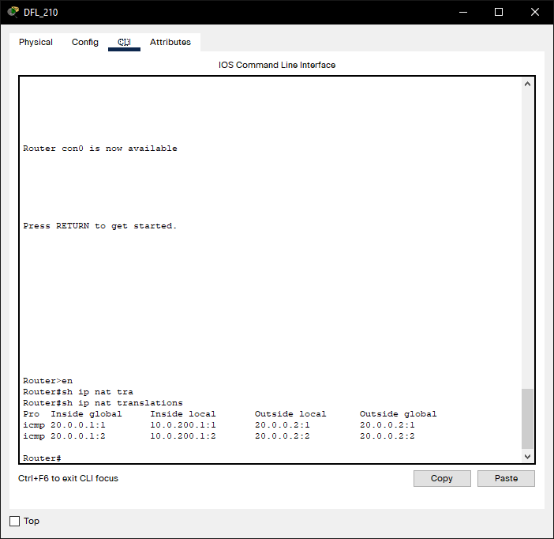

Рисунок 2.5 – проверка работы NAT

**4.Настройка рубежный.**

Для связи с регионом центральный 37 нужно настроить GRE туннель и OSPF.

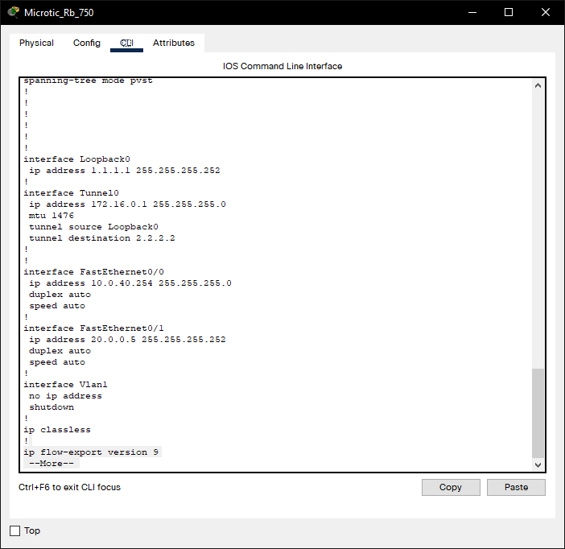

Рисунок 2.6 – настройка GRE туннеля на маршрутизаторе

**5 Филиал “Регион-37**

Порты F0/23 и F0/24 коммутаторов объединил в агрегированный канал с номером Port-Channel 1.

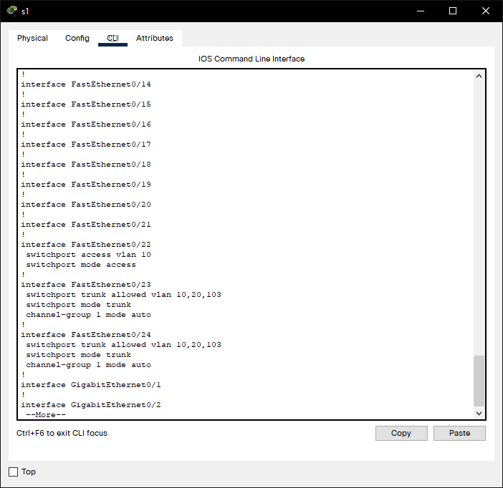

Рисунок 2.7 – настройка агреарованного канала

Все каналы связи F0/22-24 перевели в транковый режим работы.

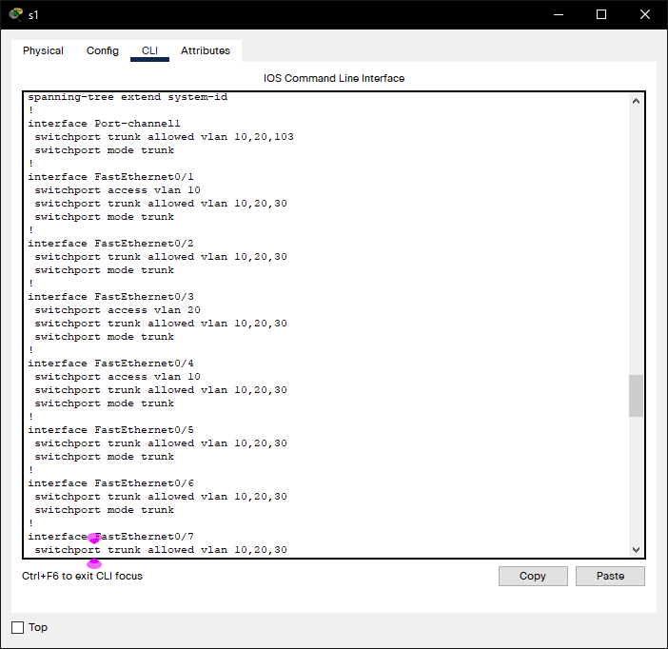

Рисунок 2.8 – проверка режима портов

**Практическая работа №3**

Тема: «Установка служб DHCP DNS AD ».

Цель работы:

**1 Установите службы на контроллер домена.**

Установил службу DHCP, DNS, AD.

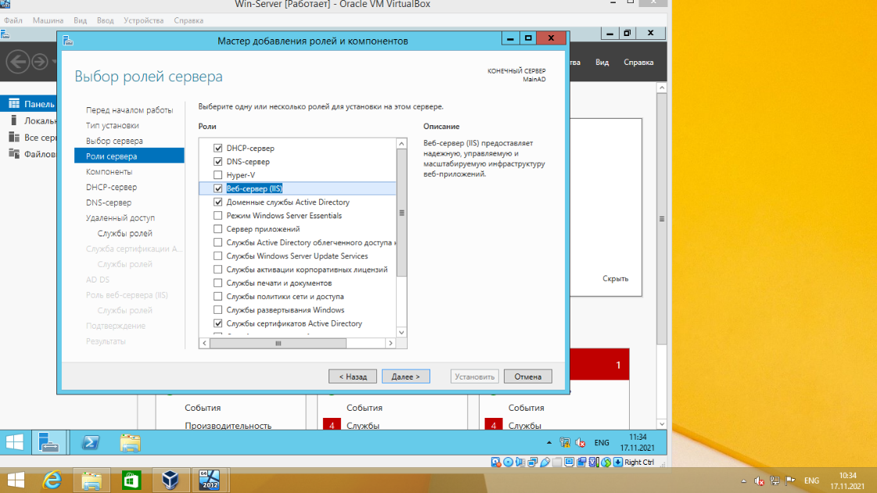

Рисунок 3.1– Выбор ролей для установки

Установили пароль на администратора Домена

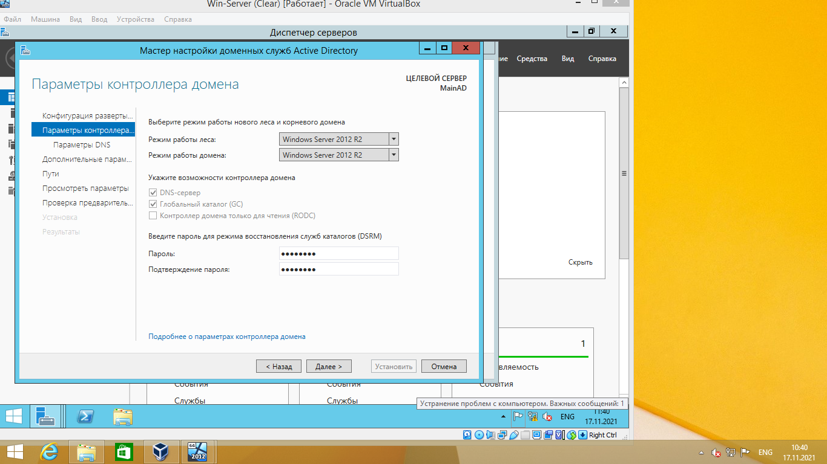

Рисунок 3.2– Настройка AD

Установил пул, который будет выдавать DHCP сервер

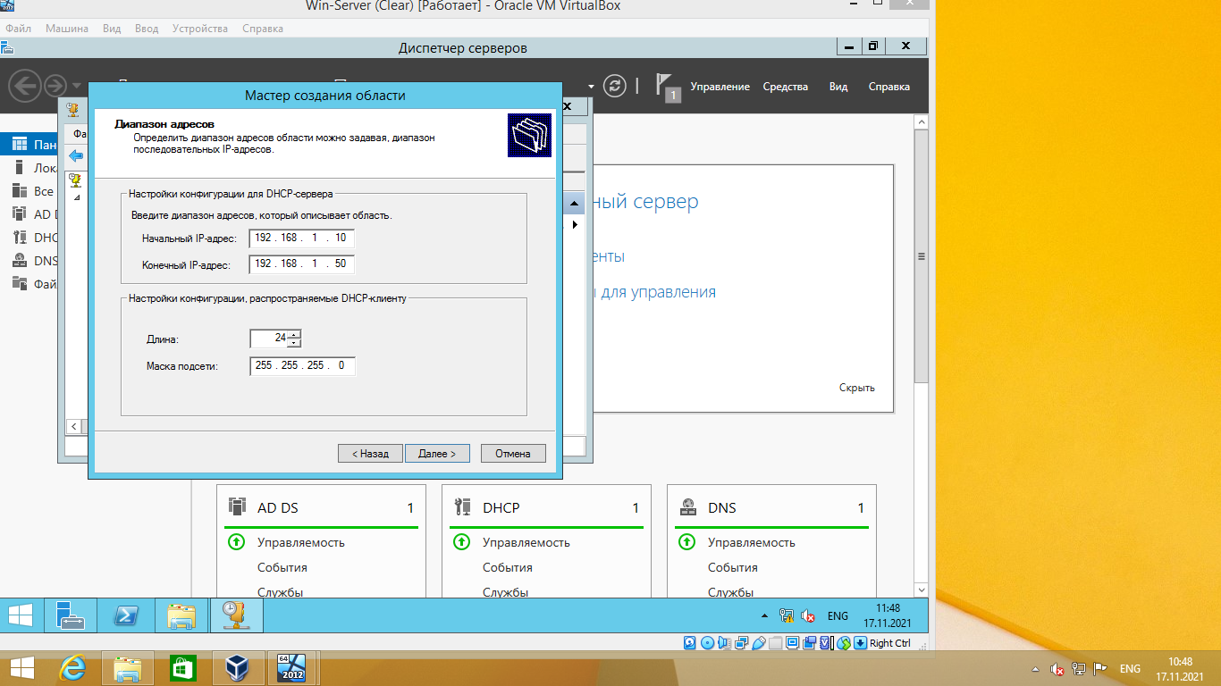

Рисунок 3.3 – Конфигурация DHCP сервера

Проверил на клиенте получает ли он динамический ip адрес.

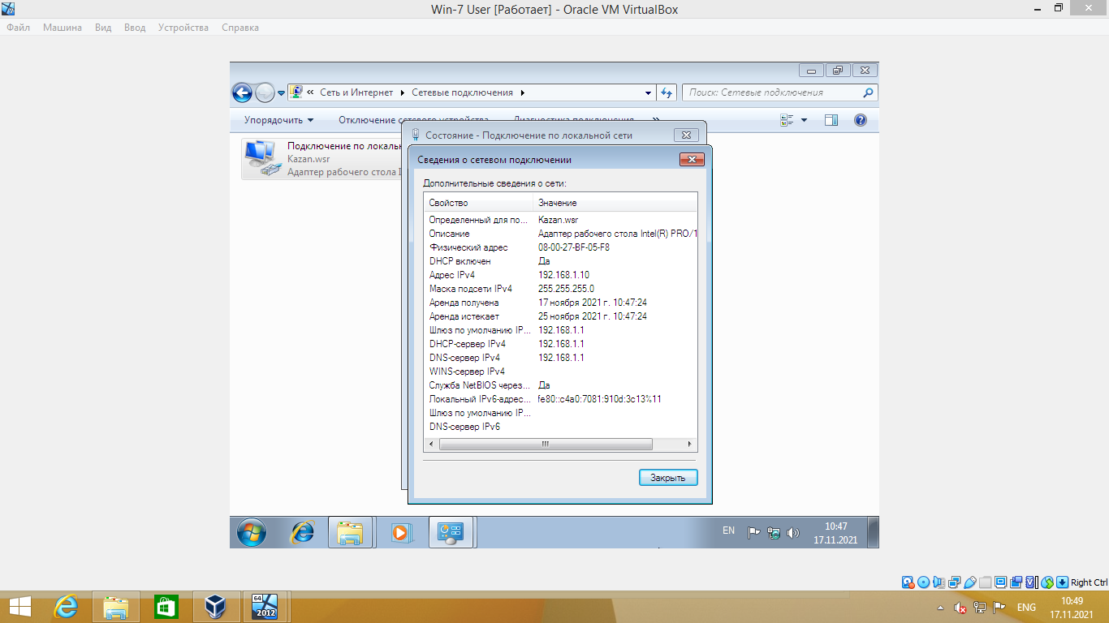

Рисунок 3.3 – Конфигурация DHCP сервера

Вхожу в дом на клиенте.

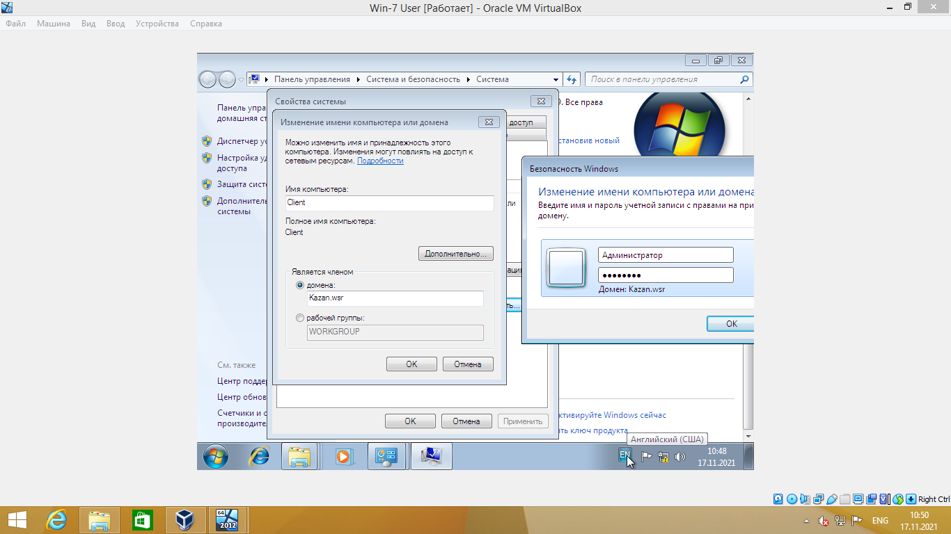

Рисунок 3.4 – Конфигурация DHCP сервера

Создал User1 для домена со следующими параметрами.

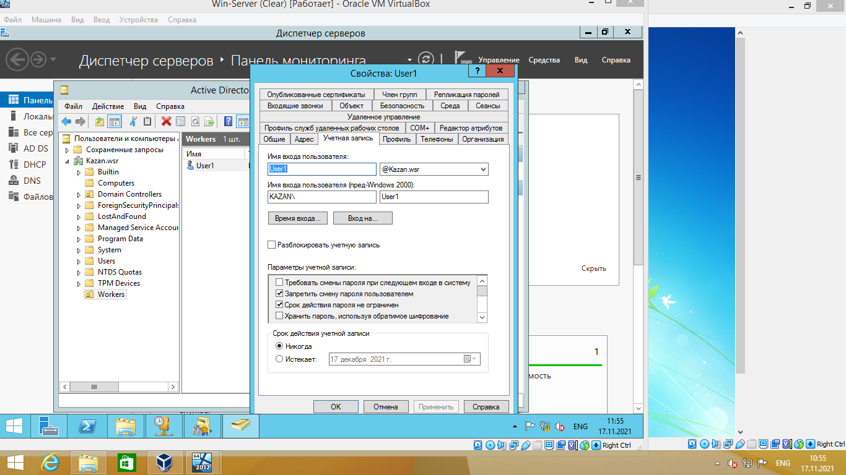

Рисунок 3.4 – Конфигурация USER1

**Практическая работа № 4**

Тема: «NAT»

**Цель работы: Настроить NAT на windows server 2012**

**1 Настроить NAT на локальном сервере**

Переименовал 2 интерфейса тот, что смотрит в локальную сеть назвал LAN тот, что смотрит в глобальную назвал WAN.

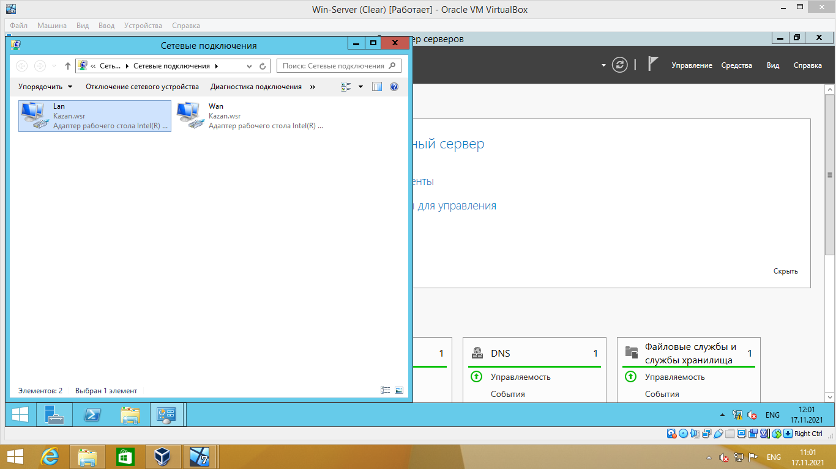

Рисунок 4.1 – Список сетевых карт

Установил роль NAT.

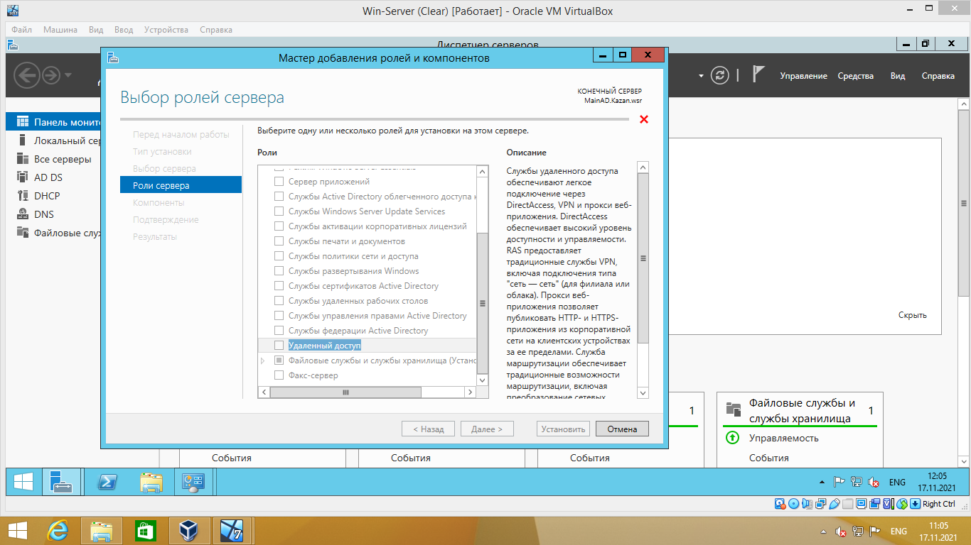

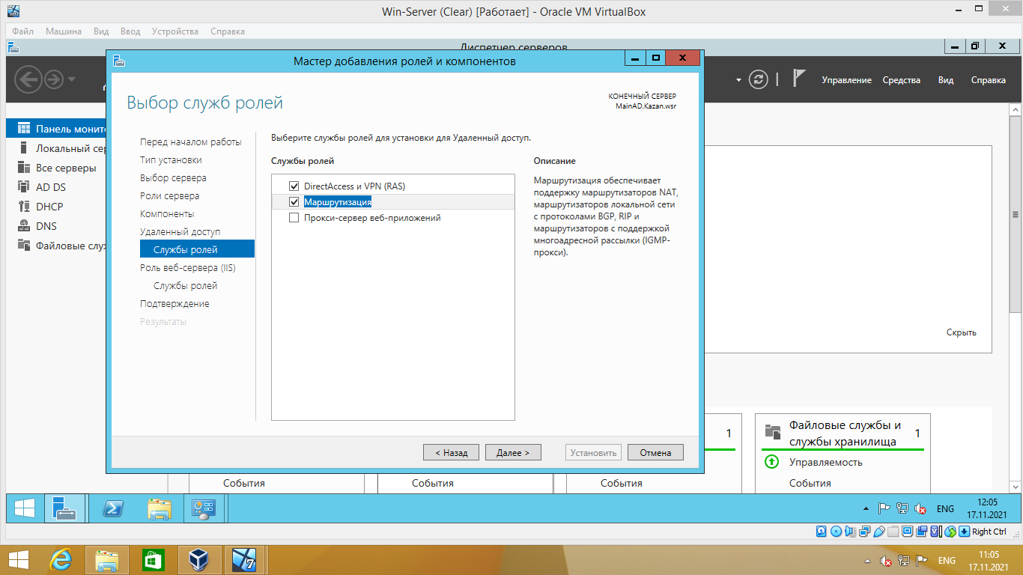

Рисунок 4.2 – Установка роли NAT

Настроил преобразование частных ip адресов LAN в глобальный WAN.

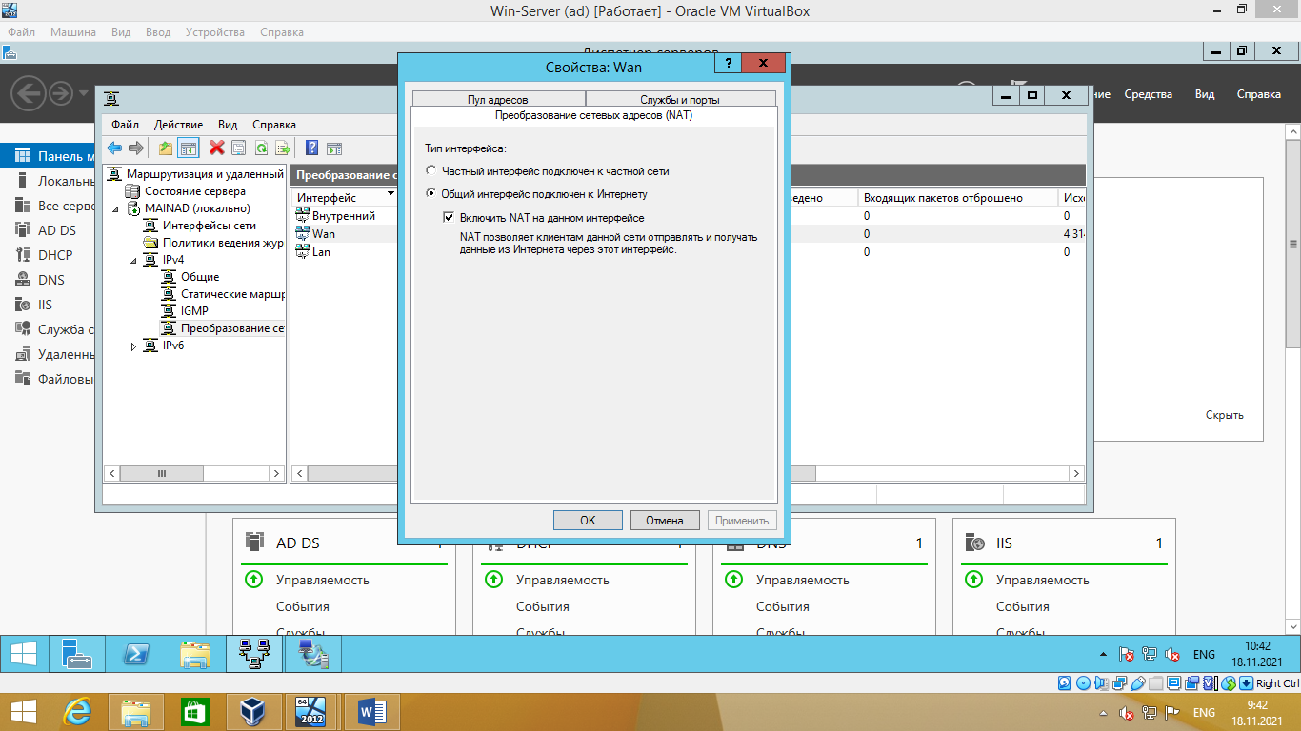

Рисунок 4.3 – Свойства сетевого интерфейса WAN

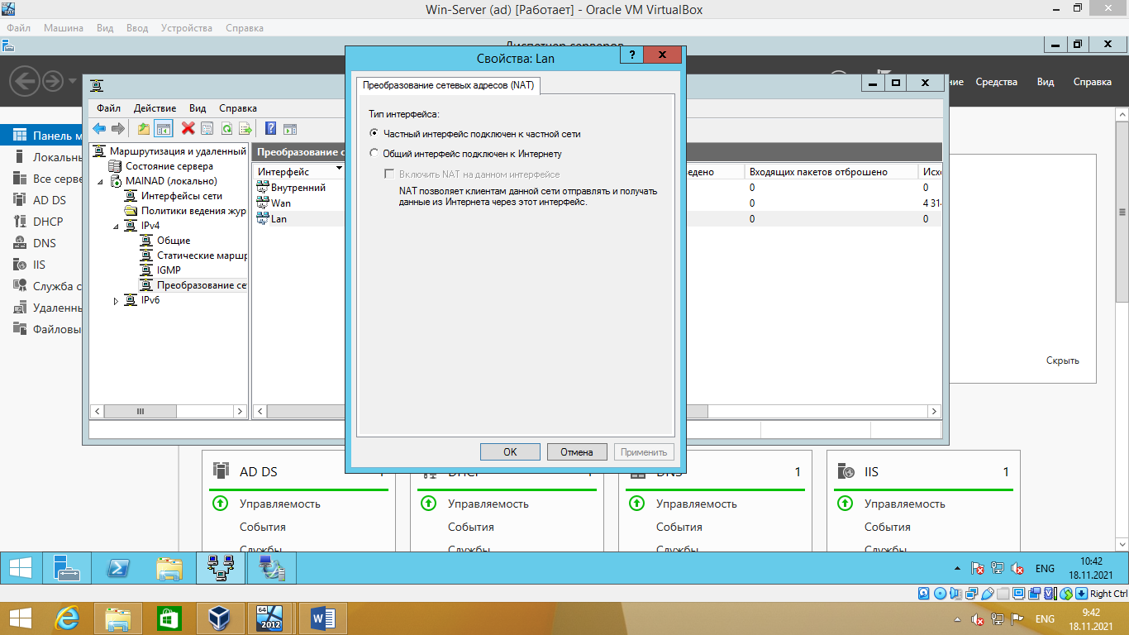

Рисунок 4.2 – Свойства сетевого интерфейса LAN

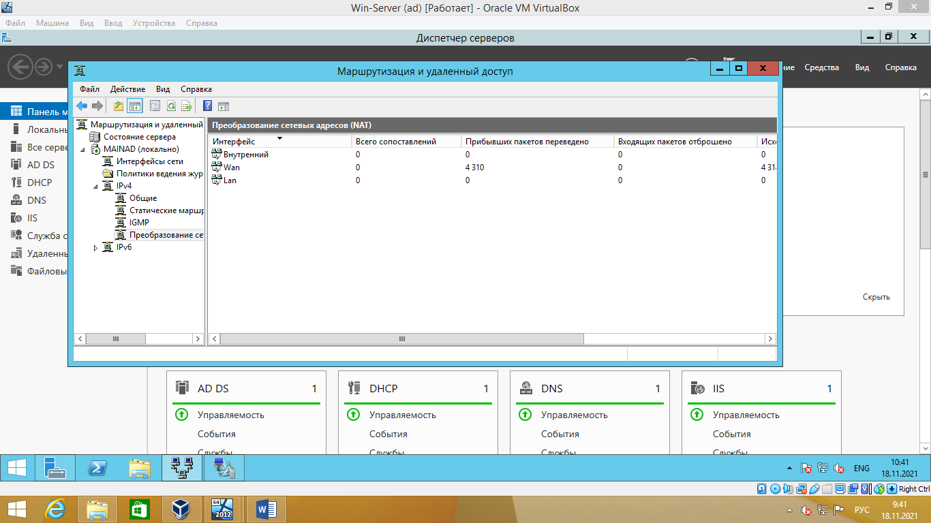

Рисунок 4.3 – Проверка работоспособности NAT

**Практическая работа №5**

Тема: «Настройка отказоустойчивости DHCP»**.**

Цель работы: научиться настраивать отказоустойчивость на сервере DHCP.

Для начала войдем в домен на втором сервере.

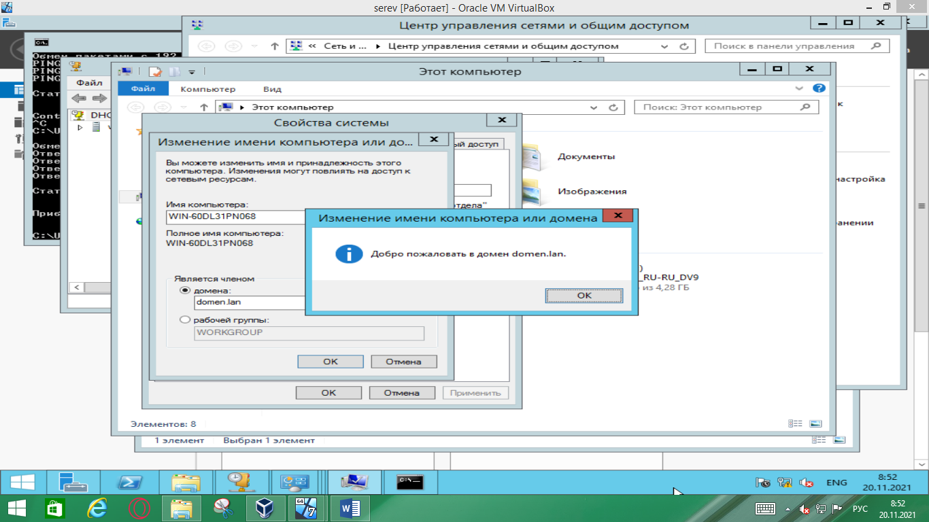

Рисунок 5.1 – Вошли в домен на втором сервере.

Настроим службу отказоустойчивости

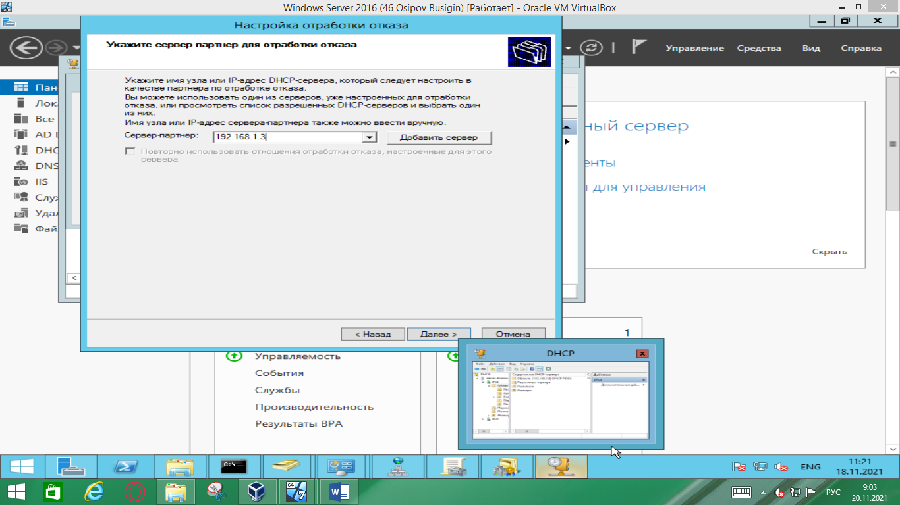

Рисунок 5.2 – Настройка отказоустойчивости.

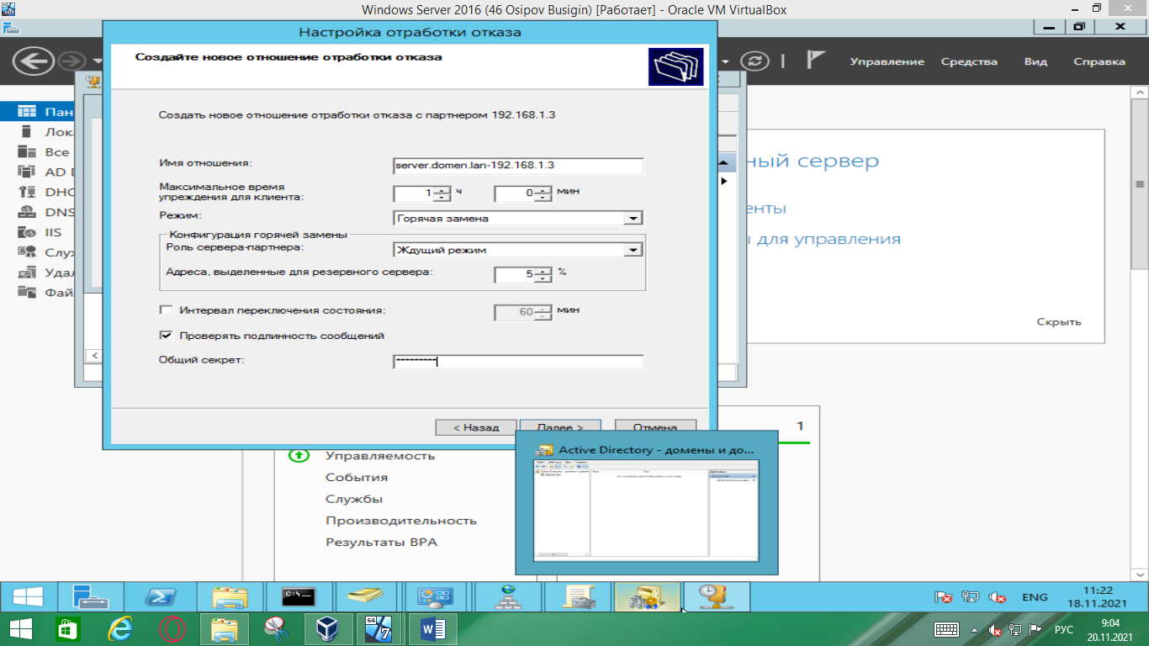

Рисунок 5.3 – Настройка отказоустойчивости.

Проверим на втором сервере получение роли отказоустойчивости.

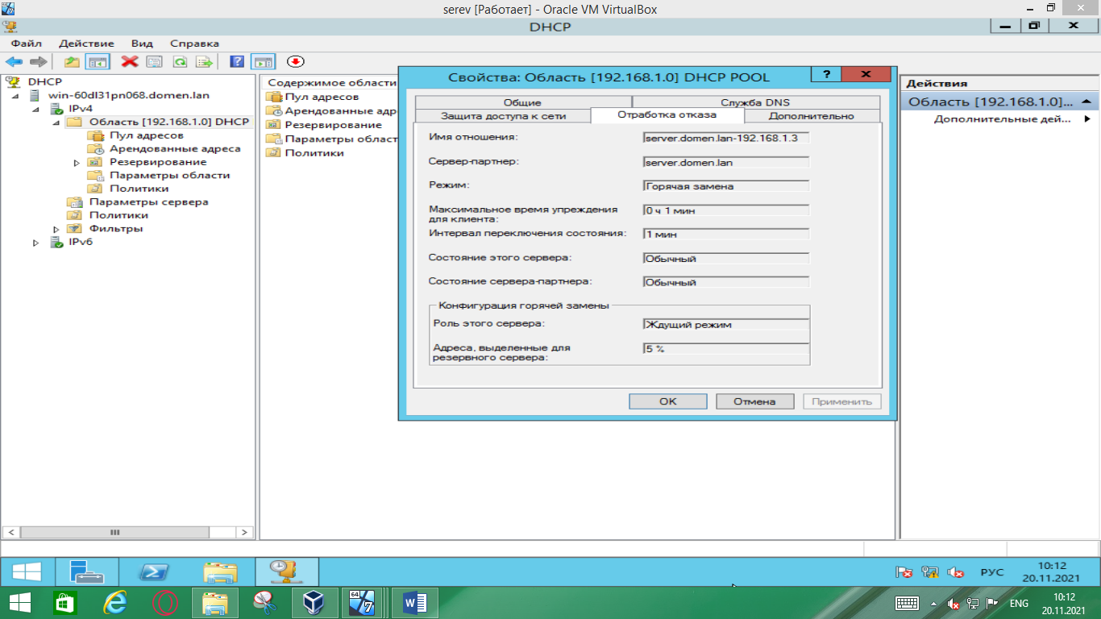

Рисунок 5.4 – Свойства DHCP пула на втором сервере.

Выключили первый сервер с ролью DHCP и провели состояние на втором сервер

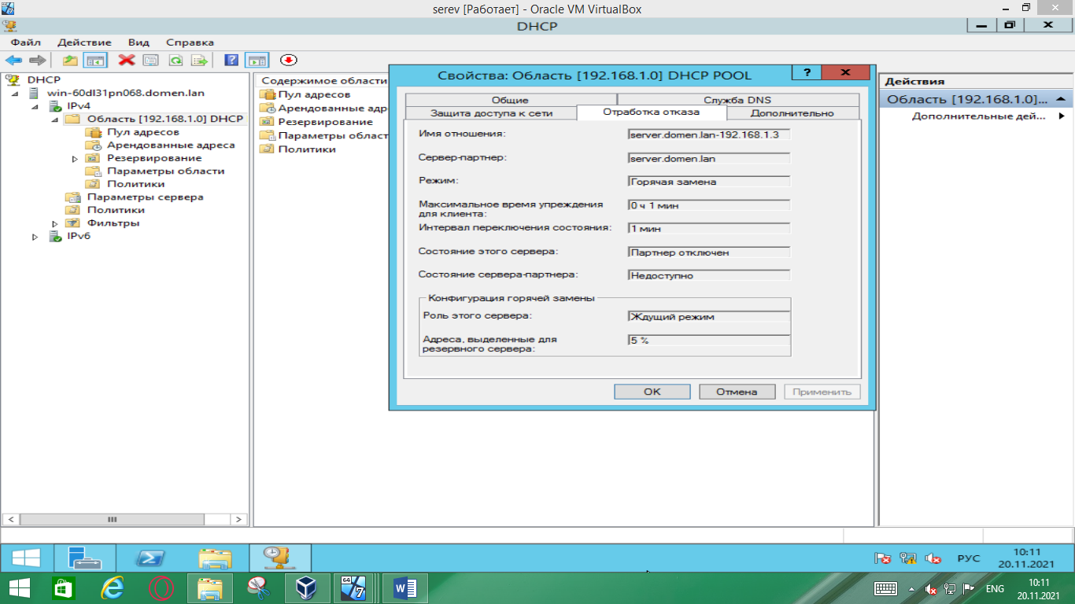

Рисунок 5.4 – Свойства DHCP пула на втором сервере.

Проверка работоспособности службы отказоустойчивости DHCP.

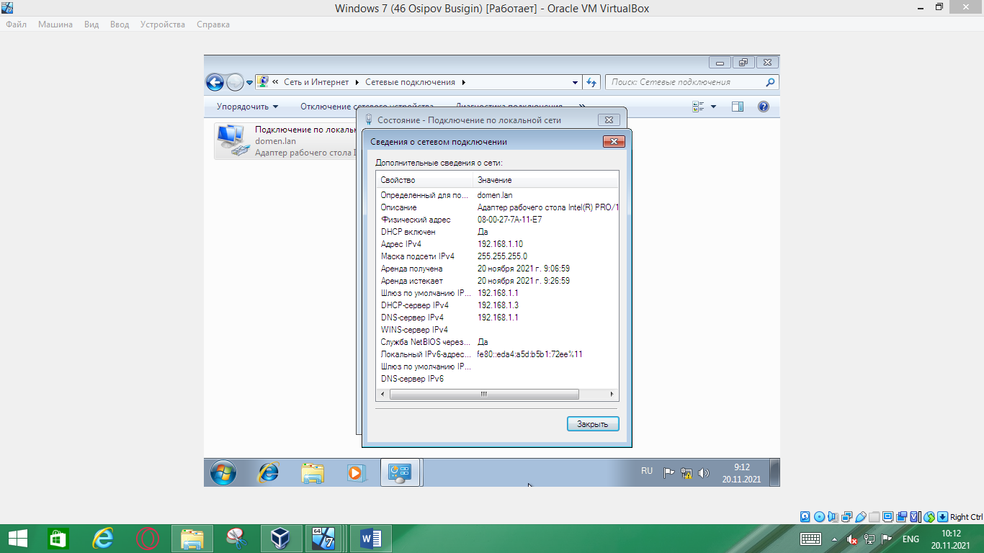

Рисунок 5.5 – Результат проверки работоспособности

**Практическая работа № 6**

Тема: «Монтирование ФС и папок»

**Цель работы: научиться монтировать фс и папки**

Подключили второй жесткий дис диск и посмотрели список подключенных девайсов командой ls /dev/

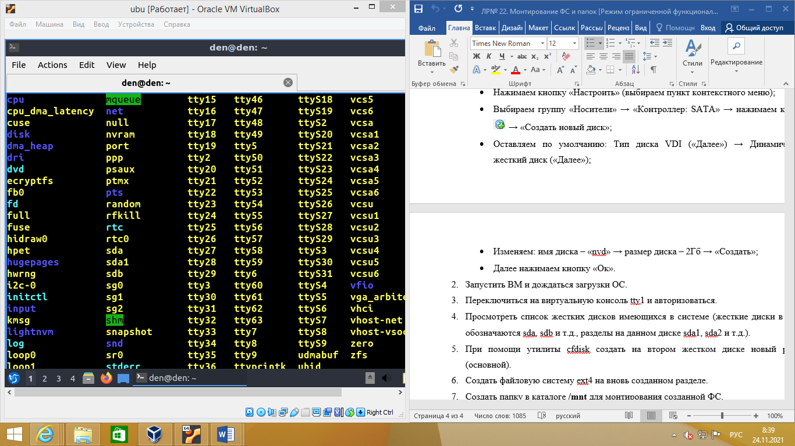

Рисунок 6.1 – результат команды ls /dev/

Создадим на втором жестком диске основной раздел при помощи утилиты cfdisk.

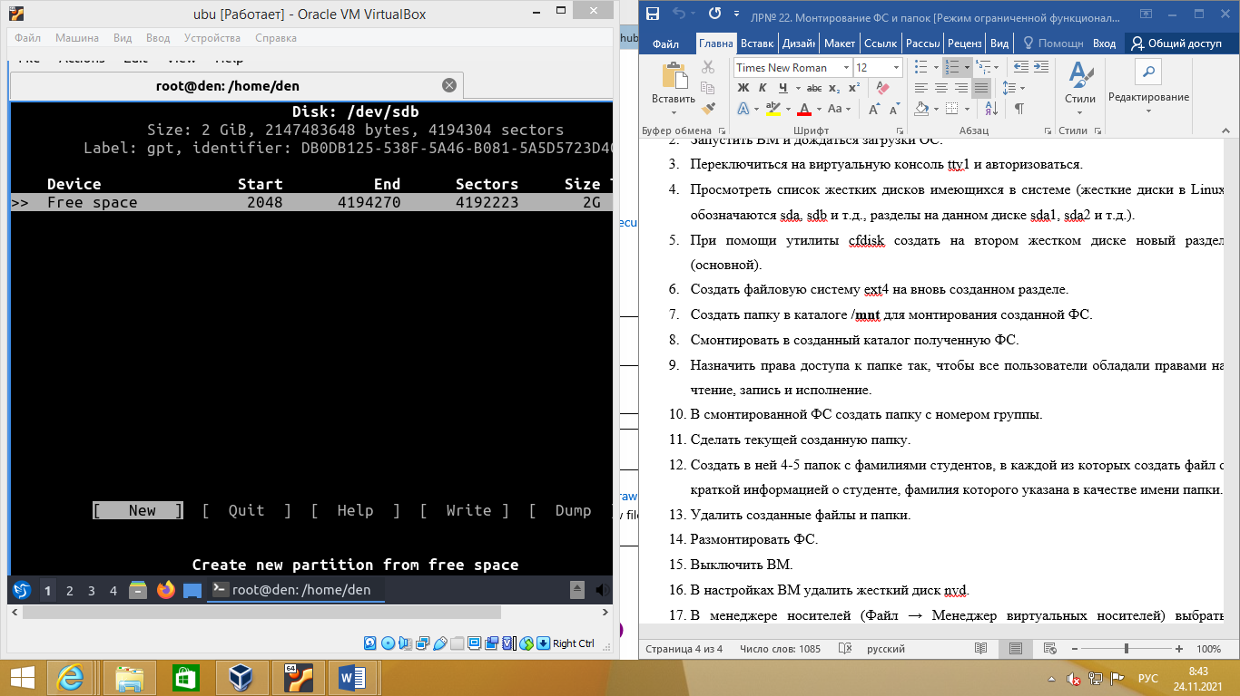

Рисунок 6.2 – диск sdb до разметки диска

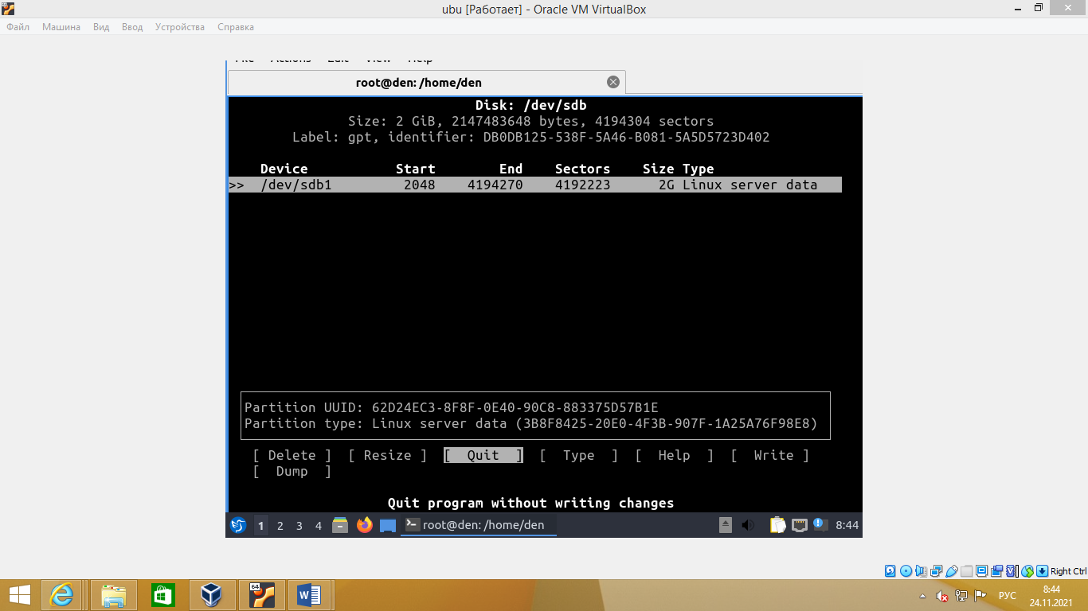

Рисунок 6.3 – диск sdb после разметки

Создали файловую систему ext4 на новом разделе при помощи команды mkfs.ext4 /dev/sdb1. Затем создали папку для монтирования при помощи команды mkdir /dev/sdb. После этого примонтировали файловую систему с поиощью /mount /dev/sdb1 /mnt/sdb.

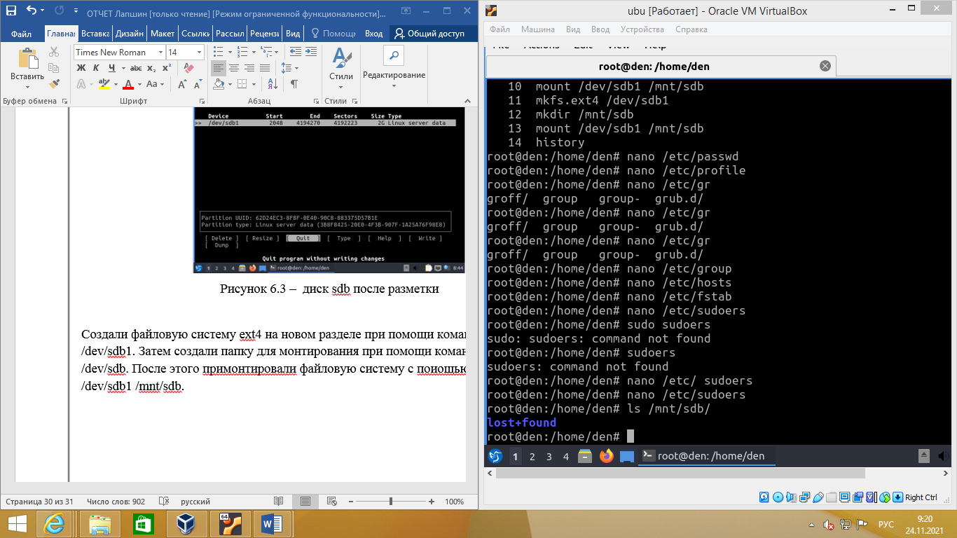

Рисунок 6.4 – Проверка монтирования диска

Назначили права доступа к папке так, чтобы все пользователи обладали правами на чтение, запись и исполнение командой chmod 777 /mnt/sdb

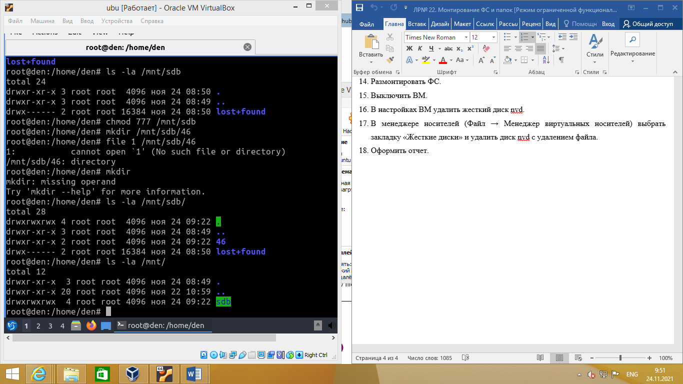

Рисунок 6.5 – Проверка монтирования диска

**Практическая работа № 7**

Тема: «Настройка FTP»

**Цель работы: научиться пользоваться сервисом FTP**

Установил службу FTP командой sudo apt-get install proftpd. Затем отредактировали конфигурационный файл находящийся в директории /etc/proftpd/proftpd.conf. Создали две директории для входящий и публичных файлов командами mkdir /home/ftp/incoming и mkdir /home/ftp/pub. Для того, что бы все пользователи имели доступ к серверу FTP командами chown -R ftp:nogroup /home/ftp/incoming и chown -R ftp:nogroup /home/ftp/pub.

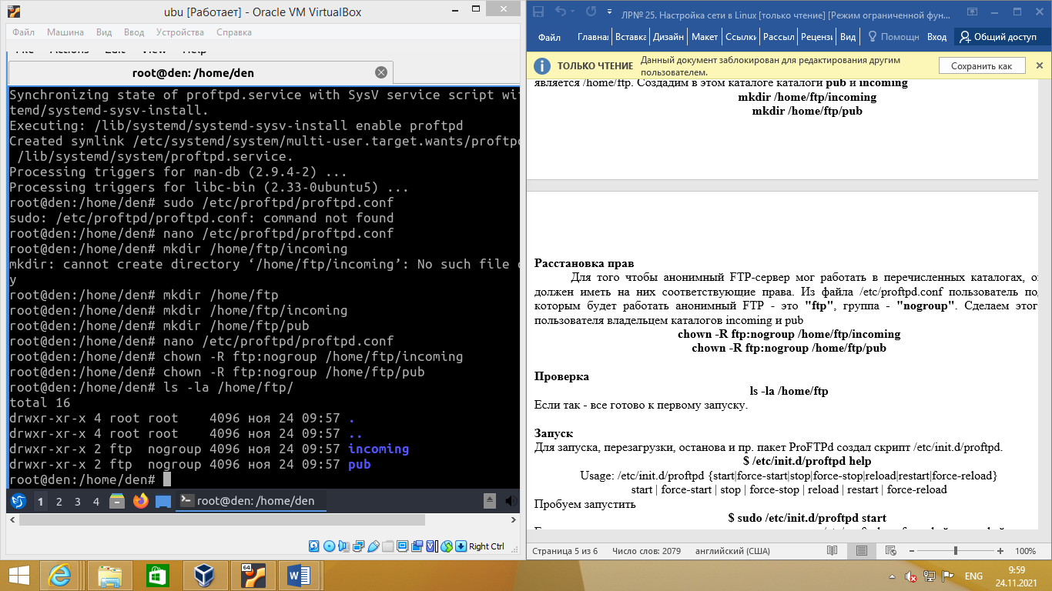

Рисунок 7.1 – Проверка прав доступа в директории ftp сервера.

Для того что бы проверить работу сервиса ftp необходима зайти на сервер с с помощью команды put. В логах появиться строчки о входе пользователя. Логи расположены /var/log/profpd/

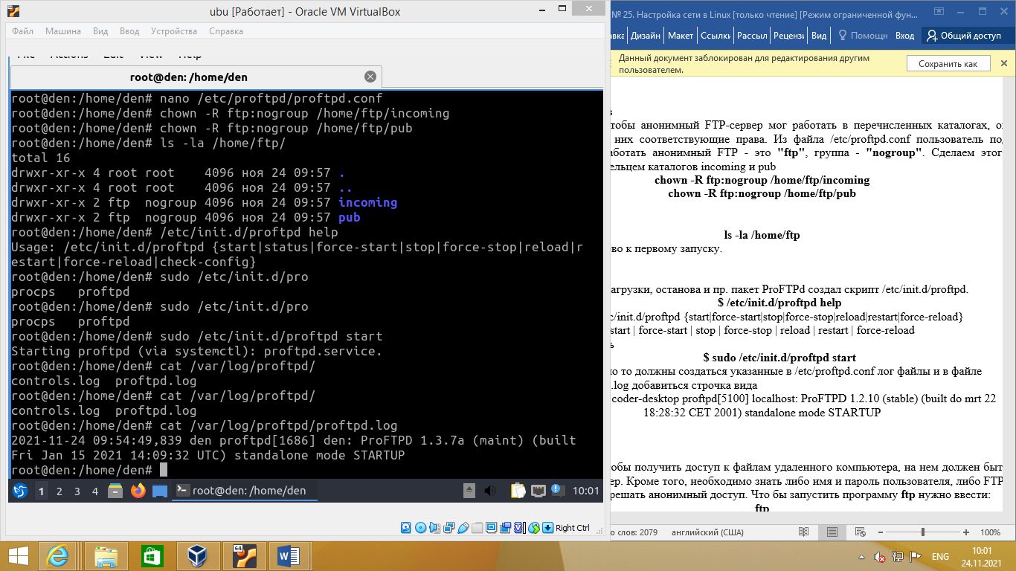

Рисунок 7.2 – Результат команды cat /var/log/proftpd/proftpd.log